|  |  |
| --- | --- |
| **«Схвалено:»**  **рішенням педагогічної ради**  **протокол №1 від 28.08.2020 року** | **«Затверджую :»**  **Директор Кременецької загальноосвітньої**  **школи І-ІІІ ступенів №1**  **імені Галини Гордасевич**  **___________ Мирослава Герасименко** |

Стратегія розвитку

Кременецької загальноосвітньої

школи І-ІІІ ступенів №1

імені Галини Гордасевич Кременецької міської ради Тернопільської області

на 2020 - 2025 рр.

Зміст Стратегії

І. Паспорт стратегії 3

ІІ Вступ …………………………………………………………………………8

ІІІ Мета та завдання Стратегії закладу 12

ІV Загальні положення Стратегії розвитку закладу 14

V Аспекти Стратегії розвитку закладу освіти……………………………..17

VІ Очікувані результати 23

VІІ Стратегічні кроки розвитку закладу: 25

7.1 Крок 1. Сучасний педагог 25

7.2 Крок 2. НУШ - це сучасний простір 27

7.3 Крок 3. Комфортне та безпечне освітнє середовище 29

7.4 Крок 4. Творча, креативна,обдарована особистість 30

7.5 Крок 5. Учитель - учні - батьки. Партнерство в дії 33

7.6 Крок 6. Якісна освіта 35

7.7 Крок 7. Кременецька ЗОШ І-ІІІ ст. №1ім.Г.Гордасевич - простір

різноманітності 37

7.8 Крок 8. ІКТ простір. Дистанційна освіта 40

7.9 Крок 9. Я - українець, європеєць, громадянин, патріот 43

7.10 Крок 10. Всі діти різні, всі діти рівні 45

І.Паспорт Стратегії

|  |  |
| --- | --- |
| **Назва** | **Зміст Стратегії розвитку** |
| Повна назва закладу | Кременецька загальноосвітня школа I-III ступенів №1 ім. Галини Гордасевич Кременецької міської ради Тернопільської області |
| Адреса закладу | 47003, м. Кременець, вул. Ліцейна,1 |
| Е-mаі1 | **school1kr@ukr.net** |
| Соціальний запит закладу | Стратегія орієнтована на підвищення якості освіти, оновлення їх змісту і структури на основі кращих традицій, які склалися в закладі та сучасних педагогічних технологій, спрямованих на оформлення конкурентноспроможного випускника , оптимізацію механізму управління закладом , забезпечення якості освітнього процесу. |
| Підстава для  розробки  Стратегії | Необхідність удосконалення якості освітніх послуг, які надає заклад, вироблення освітньої стратегії з урахуванням якісних змін в Україні на засадах компетентнісного підходу в контексті НУШ |
| Нормативно- правова база Стратегії | * Конституція України; * Закон України «Про освіту»; * Закон України «Про загальну середню освіту»; * Закон України «Про національну програму інформатизації»; * Закон України «Сприяння соціальному становленню та розвитку молоді в Україні»; * Закон України «Про молодіжні та дитячі громадські організації»; * Закон України « Про охорону дитинства»; * Закон України «Про захист інформації в інформаційно- телекомунікаційних системах»; * Закон України «Про захист персональних даних»; * Указ Президента України від 03.12.2015 р. № 678/2015 «Про активізацію роботи щодо забезпечення прав людей з інвалідністю»; * Розпорядження Кабінету Міністрів України від  1. №903-р «Про затвердження плану заходів на 2017-2029 роки із запровадження Концепції реалізації державної політики у сфері реформування загальної середньої освіти «Нова українська школа».  * Наказ Міністерства освіти і науки України від  1. №283 «Про затвердження Методичних рекомендацій щодо організації освітнього простору Нової української школи».  * Постанова Кабінету Міністрів України від 23.12.2015 р. №1109 «Про затвердження переліку кваліфікаційних категорій і педагогічних звань педагогічних працівників та порядку їх присвоєння»; * Постанова Кабінету Міністрів України від 30.12.2015 р. №1187 « Про затвердження Ліцензійних умов проводження освітньої діяльності закладів освіти»; * Наказ Міністерства освіти і науки України від 20.07.2004 р. №601 «Про затвердження Положення про навчальні кабінети загальноосвітніх навчальних закладів» * Наказ від 24.11.2009 № 1061/4128 «Про проведення щорічного Всеукраїнського фестивалю - конкурсу « Молодь обирає здоров’я»; * Наказ від 01.02.2010 №59 «Про вжиття заходів щодо запобігання насильству над дітьми»; * Наказ Міністерства освіти і науки України від 01.06.2010 р. №521 «Про затвердження Правил безпеки під час проведення занять з фізичної культури і спорту в загальноосвітніх навчальних закладах»; * Наказ Міністерства освіти і науки України від 16 .08.2010р. №682 «Про удосконалення медичного обслуговування учнів загальноосвітніх навчальних закладів»; * Наказ МОН України від 31.10.2011 «Про основні орієнтири виховання учнів 1-11 класів загальноосвітніх навчальних закладів України»; * Наказ від 11.06.2012 №677 «Про затвердження Плану заходів Міністерства освіти і науки ,молоді та спорту з формування громадянської культури та підвищення рівня толерантності у суспільстві»; * Наказ Міністерства освіти і науки України від 01.06.2013 р. №665 «Про затвердження кваліфікаційних характеристик професій (посад) педагогічних та науково-педагогічних працівників навчальних закладів»; * Наказ Міністерства освіти і науки України від 16.06.2015р. №641 «Про затвердження Концепції національно-патріотичного виховання дітей і молоді, Заходів щодо реалізації Концепції національно - патріотичного виховання дітей і молоді та методичних рекомендацій щодо національно-патріотичного виховання у загальноосвітніх навчальних закладах»; * Наказ Міністерства освіти і науки України від 31.12.2015р. «1436 « Про затвердження Плану заходів щодо забезпечення права на освіту дітей з особливими освітніми потребами в загальноосвітньому просторі»; * - Типове положення про атестацію педагогічних працівників (із змінами, затвердженими наказом Міністерства освіти і науки України від 20.12.2011р. №1473, та змінами, затвердженими наказом Міністерства освіти і науки України від 08.08.2013р. №1135); * Наказ Міністерства освіти і науки України від 20.02.2002 №128 «Про затвердження Нормативів наповнюваності груп дошкільних навчальних закладів (ясел-садків) компенсуючого типу , класів спеціальних загальноосвітніх шкіл (шкіл-інтернатів), груп подовженого дня і виховних груп загальноосвітніх навчальних закладів усіх типів та Порядку поділу класів на групи при вивченні окремих предметів у загальноосвітніх навчальних закладів», зареєстрований в Міністерстві юстиції України (6 березня 2002 року за № 229/6517), зі змінами * Наказ Міністерства освіти і науки України від 10.07.2019 р. №955 «Про внесення змін до наказу Міністерства освіти і науки України від 12 січня 2016 року №8» (індивідуальна форма навчання) * Лист ІМЗО від 22.08.2019 №22.1/10-2876 «Методичні рекомендації щодо розвитку 8ТЕМ - освіти у закладах загальної середньої та позашкільної освіти у 2019/2020 навчальному році» * Лист ІМЗО від 20.08.2019 №22.1 /10-2858 «Щодо впровадження Українського правопису в редакції 2019 року» * Лист МОН № 1/9-581 від 17.09.19 року «Про застосування державної мови в освітньому процесі» * Наказ Мінсоцполітики №1143 від 10.08.2018 року Про затвердження професійного стандарту «Вчитель початкових класів закладу загальної середньої освіти» * Наказ МОН України від 13.02.2018 №137 «Про затвердження Примірного переліку засобів навчання та обладнання навчального і загального призначення для навчальних кабінетів початкової школи». * Наказ МОН №601 від 20 липня 2004 року «Про затвердження Положення про навчальні кабінети загальноосвітніх навчальних закладів» * Наказ МОН від 22.06.2016 №704 «Про затвердження типового переліку засобів навчання та обладнання навчального і загального призначення для кабінетів природничо-математичних предметів загальноосвітніх навчальних закладах»; * Наказ МОН від 07 вересня 2000 №439 «Про затвердження Рекомендацій щодо порядку використання державної символіки в навчальних закладах України». * Лист МОН №1/9-414 від 27.06.19 року деякі питання щодо створення у 2019/2020 н. р. безпечного освітнього середовища, формування в дітей та учнівської молоді ціннісних життєвих навичок. * Наказ МОН від 22.05.2018 №509 «Про затвердження Положення про психологічну службу у системі освіти України» * Наказ МОН №609 від 08.06.2018 року Про затвердження Примірного положення про команду психолого - педагогічного супроводу дитини з особливими освітніми потребами в закладі загальної середньої та дошкільної освіти * Лист МОН від 18.05.2018 №1/11-5480 «Методичні рекомендації щодо запобігання та протидії насильству. |
| Мета Стратегії | * створення освітнього простору, який забезпечить розвиток кожної особистості, як громадянина України, здатного впливати на особистісну освітню траєкторію, вміння порівнювати її з національними і загальнолюдськими цінностями; * створення умов для забезпечення в закладі доступної та якісної системи освіти відповідно до вимог суспільства, запитів особистості й потреб держави; * забезпечення ефективного управління розвитком закладу загальної середньої освіти. |
| Автори | * Адміністрація закладу освіти * Методична рада |
| Виконавці | * Адміністрація закладу освіти * Педагогічний та учнівський колективи * Рада закладу * Батьківська громадськість |
| Завдання  Стратегії | 1. Визначення основних напрямів розвитку навчального середовища школи;  2. Створення оптимальних умов для формування духовно-моральної , соціально-адаптованої та професійно-орієнтованої особистості громадянина України;  3.Забезпечення інформаційної відкритості освітнього простору;  4.Створення механізмів державно-громадського регулювання якості освіти в закладі шляхом:   * чіткої координації діяльності засновника закладу загальної середньої освіти, органів управління освітою закладу та громади; * запровадження освітніх інновацій, інформаційних педагогічних технологій; * - постійного підвищення кваліфікації педагогічних кадрів; * - створення сприятливих умов для пошуку, підтримки та розвитку творчості дітей та молоді; * - підтримка дітей та молоді з особливими потребами; * приведення матеріально-технічного стану закладу у відповідність із потребами сучасної освіти. |
| Терміни | 1. Концептуально-організаційний етап (серпень 2020р. -вересень 2021р.)  2. Розвивально - формуючий етап (вересень 2021р. - серпень 2024р.)  3. Результативно -узагальнюючий етап (вересень 2022р.-серпень2025р.) |
| Етапи реалізації Стратегії | Концептуально-організаційний етапи (серпень 2020р. - серпень 2021р.):   * розробка Стратегії розвитку закладу;   - визначення основних шляхів реалізації, заходів і механізмів розвитку;  - виявлення ресурсів (людських, матеріально-технічних, фінансових) реалізації Стратегії.  Розвивально-формуючий етап (вересень 2021р. - серпень 2024р.):   * практична реалізація інноваційних ТОПів стратегії; * організація моніторингового спостереження за результатами; координацій дій.   Результативно-узагальнюючий етап (вересень 2024 - серпень 2025р.):  -аналіз результатів моніторингу Стратегії розвитку закладу освіти;  -поширення позитивного досвіду; визначення перспектив подальшої роботи. |
| Ресурсне  забезпечення  Стратегії | Підвищення кваліфікаційного рівня педагогів. Сертифікація вчителів.  Залучення фахівців державних та громадських організацій у якості консультантів.  Сучасна та доступна матеріально-навчальна та матеріально - технічна бази закладу.  Розробка та реалізація механізмів залучення додаткових фінансових і матеріальних ресурсів ( цільових соціальних проектів, інвестицій, благодійних внесків тощо); підвищення ефективності використання бюджетних та позабюджетних коштів; прозорість використання фінансів у закладі. Реалізації змісту децентралізації в освіті, підвищення ефективності використання бюджетних та позабюджетних коштів. |
| Очікувальні  результати | * забезпечення якості освіти; * зростання творчої активності педагогів, поширення інноваційних педагогічних технологій; * забезпечення позитивного іміджу закладу в місті. |
| Контроль, корек­ція та оцінюван­ня Стратегії | Системний моніторинг реалізації Стратегії та її фінансування; участь батьків і громадськості в незалежному оцінюванні якості освіти |

ІІ. Вступ

Підготовка Стратегії розвитку закладу на 2020-2025 р. р. зумовлена якісним оновленням змісту освіти , який полягає в необхідності привести її у відповідність із європейськими стандартами, потребами сучасного життя, запитами батьків та учнів щодо якісної та доступної освіти.

Удосконалення освітнього процесу на основі нових педагогічних технологій та інновацій передбачає досягнення таких освітніх результатів , які б відповідали цілям розвитку особистості школярів Кременецької ЗОШ I-III ступенів №1 імені Галини Гордасевич і сучасним соціальним вимогам. Ідеться про створення такого середовища в закладі, яке б плекало творчу особистість, створювало умови для повноцінного інтелектуального , творчого, морального, фізичного розвитку дитини, вироблення сучасної моделі випускника закладу, спроможного реалізувати власний позитивний потенціал.

Стратегія визначає основні шляхи розвиту закладу. Вона скеровує педагогів до реалізації ціннісних пріоритетів особистості, задоволення освітніх потреб творчої молоді, створення розвивального середовища, у якому б реалізувалася модель випускника.

Програма розвитку закладу спрямована в площину цінностей особистісного розвитку, варіативності й відкритості освітньої системи закладу, зумовлює модернізацію чинників, які впливають на якість освітнього процесу, змісту освіти, форм і методів навчання й виховання, систем контролю й оцінювання, управлінських рішень, взаємної відповідальності всіх учасників освітнього процесу.

Стратегія є комплексом методичних, матеріально-технічних та управлінських процесів із визначенням шляхів їх реалізації. У ній враховані потреби педагогічного, учнівського та батьківського колективів закладу.

**Сильні сторони закладу**

1. Партнерство між усіма учасниками освітнього процесу.
2. Авторитетність та компетентність адміністрації.
3. Прозорість управління закладом.
4. Сприятливе освітнє середовище для навчання та праці.
5. Широкий спектр надання освітніх послуг для дітей з особливими потребами.
6. Педагогічний досвід та майстерність педколективу.
7. Здорове харчування (запроваджено харчування школярів за системою НАССР).
8. Професійне зростання педагогів.
9. Використання ІКТ.

**Можливості для розвитку закладу**

1. Забезпечення якості надання освітніх послуг.
2. Підтримка батьківською громадою.
3. Використання здоров’язберігаючих технологій.
4. Мотивація учасників освітнього процесу.
5. Державна та місцева підтримка

**Слабкі сторони**

1. Матеріально-технічне забезпечення.
2. Врахування думки кожного учасника освітнього процесу.
3. Відсутність юридичного захисту.
4. Низький демографічний рівень на території обслуговування.
5. Відсутність потужної спортивної бази.
6. Потребує капітального ремонту спортивна площадка.

**Загрози**

1. Емоційне вигорання педагогів.
2. Недостатня вмотивованість учасників освітнього процесу.
3. Відсутність контролю батьків.
4. Низьке фінансування матеріально-технічних потреб закладу.

**Структура закладу**

І ступінь

**ІІ цикл**

**3-4 класи**

**І цикл**

**1-2 класи**

ІІ ступінь

ІІІ ступінь

**8-9 класи**

**10-11 класи профільне**

**навчання**

**Всього педагогічних працівників – 44**

**Технічних працівників - 17**

**Освітній процес у цифрах**

**Середня наповнюваність класів – 22.4**

**Розвиток мережі**

|  |  |  |  |  |  |
| --- | --- | --- | --- | --- | --- |
| **Класи/**  **Роки** | **2020/**  **2021** | **2021/**  **2022** | **2022/**  **2023** | **2023/**  **2024** | **2024/**  **2025** |
| **1-4** | **190** | **203** | **210** | **215** | **215** |
| **5-9** | **243** | **246** | **260** | **267** | **262** |
| **10-11** | **59** | **44** | **46** | **50** | **60** |
| **Всього учнів** | **492** | **493** | **516** | **532** | **537** |

ІІІ. Мета та завдання Стратегії

**Мета та завдання Стратегій закладу**

Кременецька ЗОШ І-ІІІ ступенів №1 ім. Галини Гордасевич - це сучасний заклад освіти, який задовольняє пізнавальні інтереси дитини, забезпечує якість освіти, плекає творчу особистість, створює умови для повноцінного, творчого, морального, фізичного розвитку дитини, формує модель конкурентноспроможної, компетентної, фізично і духовно здорової особистості, тобто заклад самореалізації особистості, життєтворчості та педагогіки партнерства.

**Наш заклад – це творчість для вчителів та** **успіх для дітей.**

***Мета*** - визначення перспективи розвитку закладу, що надає якісну сучасну освіту шляхом вільної творчої діяльності відповідно до суспільних потреб, зумовлених розвитком держави.

***Завдання*** - створення сучасного освітнього простору для усіх учасників освітнього процесу.

***Головні цінності педагогічного колективу*** - дитина, культура, творчість, безпека .

Основний принцип педагогічного процесу закладу - цілеспрямована взаємодія дорослих і дітей, що виступає джерелом розвитку й задоволення вищих потреб дитини, умовою її можливої реалізації , навчальним середовищем, у якому індивід самостверджується й самореалізується .

**Основними стратегічними завданнями розвитку закладу на 2020 - 2025 роки є:**

1. Формування багатомірного освітнього простору для здобувачів освіти, орієнтованого на автономію, академічну свободу для всебічного розвитку особистості, як найвищої цінності суспільства, її талантів, інтелектуальних, творчих і фізичних здібностей.
2. Забезпечення якості надання освітніх послуг на початковому, базовому та профільному рівнях освіти.
3. Формування цінностей і необхідних для самореалізації здобувачів освіти компетентностей.
4. Гуманістична направленість педагогічного процесу, повага до особистості учасників освітнього процесу.
5. Надання освітніх послуг через форми здобуття освіти згідно чинного законодавства (очна, дистанційна, сімейна, екстернатна, мережева, педагогічний патронаж).
6. Виховання відповідальних громадян, які здатні до свідомого суспільного вибору та спрямування своєї діяльності на користь іншим людям, громадськості, суспільства.
7. Розвиток творчої ініціативи та академічної свободи педагогів в пошуках нових форм і методів педагогічної діяльності для надання якісних освітніх послуг.
8. Розвиток в здобувачів освіти пізнавальних інтересів і здібностей, потреби глибокого і творчого оволодіння знаннями, навчання самостійного набуття знань, прагнення постійно знайомитися з найновішими досягненнями науки і техніки.
9. Прищеплення здобувачам освіти шанобливого ставлення до культури, звичаїв, традицій усіх народів, що населяють Україну.
10. Врахування вікових і індивідуальних особливостей здобувачів освіти і вибір оптимальної системи способів навчання з урахуванням індивідуальних рис характеру кожної дитини.
11. Створення умов для надання освітніх послуг особам з особливими освітніми потребами ( інклюзивне, індивідуальне навчання).
12. Виховання свідомого відношення до всіх видів діяльності і людських відносин на основі самостійності та творчої активності здобувачів освіти.
13. Збереження та зміцнення морального та фізичного здоров’я учасників освітнього процесу.
14. Підвищення професійного рівня кадрового потенціалу згідно Положення про атестацію та сертифікацію педагогічних працівників.
15. Перехід на академічну, організаційну, фінансову, кадрову автономію закладу
16. Забезпечення прозорості та інформаційної відкритості з приводу роботи закладу на власному веб-сайті.
17. Розвиток в закладі співробітництва, партнерства, академічної мобільності.

**Принципи діяльності:**

Принцип гуманізації полягає в послідовному поєднанні інтересів учасників освітнього процесу і виявляється у довірі та диференційованому підході до школярів, заснованому на врахуванні й розумінні їхніх індивідуальних особливостей і здібностей, запитів та інтересів, поваги до їх честі і гідності.

Майстерність педагога - це не тільки глибоке знання предмета, а й уміння зрозуміти дитину, повага до її особистості, бажання бачити її кращою.

Завдання педагога - виявляти та реалізовувати виховний потенціал навчального матеріалу з метою формування гуманних якостей особистості, добирати зміст навчального матеріалу, принципи, методи, форми й способи навчання, які б максимально впливали на емоційну сферу школяра, розвиваючи в ньому добрі почуття та прагнення.

***Якість:*** ми цінуємо репутацію, засновану на високих стандартах освіти. Успішність: ми спроможні всебічно розвинути творчий потенціал здобувачів освіти, сформувати успішну особистість.

***Мотивація:*** ми прагнемо створити нове середовища за допомогою досягнень у галузі освіти.

***Участь:*** усі зацікавлені сторони (батьки, громадськість) отримують максимум інформації про освітній процес і мають змогу впливати на нього.

***Лідерство:*** ми прагнемо до інновацій у педагогічній діяльності і схвалюємо творчий підхід педагогів до освітнього процесу.

***Партнерство:*** ми досягаємо мети, працюючи разом.

**ІV. Загальні положення Стратегії розвитку закладу**

Освіта в нашому закладі зосереджується на дитині, а не на академічних знаннях, а педагоги підтримують і розвивають потенціал кожної дитини. Відповідно до цього, кожен учитель вбачає своїм завданням не лише готувати вихованців до дорослого життя, а й робити його цікавим щодня.

Розробка Стратегії розвитку Кременецької ЗОШ І-ІІІ ступенів №1 ім.Галини Гордасевич на 2020-2025 роки зумовлена якісним оновленням змісту освіти згідно з новим Законом України «Про освіту», Концепцією «Нова українська школа». Національною стратегією розвитку освіти в Україні.

Стратегія розвитку закладу спрямована в площину цінностей особистісного розвитку, варіативності й відкритості освітньої системи, зумовлює модернізацію чинників, які впливають на якість змісту освіти, форм і методів навчання й виховання, внутрішнього та зовнішнього моніторингів якості знань здобувачів освіти та якості надання педагогами освітніх послуг, прийнятті управлінських рішень.

Стратегія розвитку закладу є комплексом методичних, матеріально-технічних та управлінських аспектів, передбачає основні стратегічні кроки їх реалізації, скеровує педагогів до надання освітніх послуг здобувачам освіти, створення безпечного освітнього середовища, у якому б реалізувалася сучасна модель випускника, особистості, готової до життя. У ній максимально враховані потреби учасників освітнього процесу.

Місія закладу: забезпечення кожній особистості - гідні та сучасні умови розвитку та реалізації свого потенціалу для досягнення успіху та суспільного блага через якість освіти, створення сучасного освітнього простору , ефективність кадрової політики, академічну доброчесність.

Заклад освіти бере на себе місію створення сучасного духовно - інтелектуального світу, нового оптимального освітнього середовища, де панує атмосфера взаєморозуміння, взаємодопомоги та взаємотворчості однодумців - педагогів, учнів і батьків - партнерство.

**Принципи функціонування навчального закладу**

Діяльність закладу базується на принципах гуманізму, демократизму, незалежності від політичних, громадських і релігійних організацій та об'єднань, взаємозв'язку розумового, морального, фізичного й естетичного виховання, органічного поєднання загальнолюдських духовних цінностей із національною історією і культурою, науковості, розвивального характеру навчання та його індивідуалізації.

***Демократизація.*** Передбачає автономію (самостійність) закладу у вирішенні основних питань змісту її діяльності, розвитку різноманітних форм співпраці й партнерства, установлення довір'я між учасниками педагогічної діяльності.

***Науковість.*** Передбачає наукове обґрунтування форм, методів і змісту навчання, здійснення завдань з урахуванням результатів наукових досліджень у педагогіці, психології та інших науках.

***Гуманізація.*** Визначають завдання збереження й відновлення екології людини: її фізичного й духовного здоров'я, сенсу життя, особистої свободи, моральності, щастя, усебічного розвитку, прояву здібностей, обдарувань, талантів.

***Культуровідповідність.*** Забезпечує збереження, передачу, відновлення й розвиток української національної культури та культури народів світу засобами освіти; орієнтує освіту на виховання людини культури шляхом інтеграції освіти в культуру й, навпаки, культури - в освіту.

***Соціалізація.*** Полягає в забезпеченні оптимальних умов для засвоєння й відтворення індивідом соціального досвіду, що свідчить про нормальне, безболісне входження людини в життя суспільства; закладення в освіту механізм із адаптації , життєтворчості, рефлексії, виживання, збереження індивідуальності кожної дитини.

***Неперервність, наступність, інклюзивність та інтеграція.*** Забезпечують єдність усіх ланок освіти (від дошкільної до вищої), взаємодію закладу з іншими закладами освіти й організаціями на основі співдружності, спрямованої на поглиблення , профільність, конкретизацію освітнього процесу, його наступність і цілісність; набуття освіти впродовж усього життя за умови інтеграції та поглиблення набутих раніше знань; врахування усієї різноманітності індивідуальних особливостей учнів та забезпечення необхідних для них умов.

***Варіативність.***Передбачає широкий вибір форм і засобів освіти й виховання як у навчальний, так і позанавчальний час для задоволення духовних запитів дитини, її пізнавальних та інтелектуальних можливостей , інтересів; розвиток факультативних курсів, гуртків, секцій, клубів, студій.

***Індивідуалізація.***Забезпечує розвиток здібностей особистості до самопізнання, саморегуляції, самоконтролю, самоорганізації.

***Природовідповідність.*** Полягає в забезпеченні фізичного розвитку дитини, збереженні її здоров’я ; особлива увага звертається на розвиток природних потреб, здібностей, виховання її екологічної свідомості.

***Гармонізація родинної й шкільної освіти.*** Передбачає створення умов, за яких батьки виступають як перші вчителі й партнери; тісна співпраця з батьками для досягнення спільних цілей розвитку кожної дитини.

**Основні шляхи реалізації Стратегії**

**Нормативне забезпечення**

Директивні та нормативні акти, що забезпечують умови діяльності школи, визначений обсяг навчального матеріалу; кількість теоретичних, практичних і самостійних занять залежно від форм навчання; критерії оцінювання навчальних досягнень учнів; норми матеріально-технічного й фінансового забезпечення, норми фізичного та психологічного навантаження учасників освітнього процесу.

**Науково-методичне забезпечення**

Розробка теоретико-методологічних аспектів освіти в школі, застосування спеціальних психолого-педагогічних технологій; упровадження нових форм організації та управління освітнім процесом.

Розробка науково-методичного забезпечення підготовки педагогічних працівників.

Програмно-методичне забезпечення освітнього процесу, розробка різнорівневих, диференційованих та варіативних програм, навчально-методичних посібників, підручників для вчителів та учнів.

Створення банку даних наукових розробок, діагностичних досліджень.

Дослідно-експериментальна робота, педагогічне проектування й моделювання.

Співпраця школи з науковими установами, навчальними закладами різних рівнів акредитації , державними та громадськими організаціями.

Висвітлення проблем та напрацювань у науково-методичних виданнях, засобах масової інформації.

**Кадрове забезпечення**

Формування якісно нового типу педагога , у якому поєднуються високий професіоналізм, інтелігентність, соціальна зрілість і творче начало.

Створення умов для перепідготовки та підвищення кваліфікації педагогічних кадрів.

Розробка нормативно-правової бази, яка підвищить статус та соціальну захищеність педагога.

Створення системи стимулювання щодо ефективної професійної діяльності, підвищення педагогічної майстерності й творчої активності.

**Медичне забезпечення**

Неперервний медичний контроль, психолого-педагогічні спостереження за станом здоров’ я, психічного та фізичного розвитку учнів , учителів.

Розподіл дітей за результатами медичного обстеження на групи для занять із фізичної культури.

Санітарно- гігієнічне виховання, просвітницька робота з учнями, батьками, учителями щодо здорового способу життя, попередження захворювань школярів та професійних захворювань педагогів.

**Матеріально-технічне забезпечення**

Наявність сучасної матеріально-технічної бази: необхідних приміщень (класних кімнат, кабінетів, майстерень, лабораторій тощо); додаткового технічного й матеріального оснащення робочих місць учителів та учнів; достатньої кількості дидактичних засобів навчання , обладнання , технічних засобів; комп’ютерної, копіювальної оргтехніки; бібліотечного фонду. Відповідність матеріально-технічної бази нормам охорони праці та гігієни.

**Фінансове забезпечення**

Гарантоване нормативне фінансове забезпечення за рахунок державного й місцевого бюджетів.

Додатковими джерелами фінансового забезпечення можуть бути: добровільні внески державних і приватних підприємств , фірм , акціонерних компаній, громадських організацій, вітчизняних та зарубіжних благодійних фондів, фізичних осіб.

**V. Аспекти стратегії розвитку закладу освіти**

Реалізація цілей і завдань стратегії розвитку і діяльності закладу розрахована на п’ять років, яка здійснюється через:

* управлінський(освітній) аспект;
* методичний аспект
* аспект виховання, збереження та зміцнення здоров’я учнів та вчителя;
* психолого-педагогічний аспект;
* фінансово-господарський аспект;

***Управлінський(освітній) аспект***

**Мета**: координація дій усіх учасників освітнього процесу, створення умов для їх продуктивної творчої діяльності.

**Основні завдання:**

1.Управління якістю освіти на основі нових інноваційних технологій та освітнього моніторингу.

2.Забезпечення відповідної підготовки педагогів, здатних якісно надавати освітні послуги здобувачам освіти.

3.Виконання завдань розвитку, спрямованих на самореалізацію особистості.

4.Створення умов для продуктивної творчої діяльності та проходження сертифікації педагогів.

**Шляхи реалізації:**

1.Впровадження в практику роботи школи інноваційних технологій.

2.Створення сприятливого мікроклімату серед учасників освітнього процесу для успішної реалізації їх творчого потенціалу.

З.Забезпечення виконання замовлень педагогічних працівників щодо підвищення їх фахового рівня через заняття самоосвітою.

4.Підтримка ініціативи кожного учасника освітнього процесу в його самореалізації.

5.Розкриття творчого потенціалу учасників освітнього процесу.

6.Стимулювання творчості учасників освітнього процесу.

Організаційно-педагогічну модель управлінської діяльності складають:

- загальні збори;

- педагогічна рада;

- рада школи;

- атестаційна комісія;

- учнівське самоуправління.

7.Постійний моніторинг рівня професійної компетентності, якості надання освітніх послуг.

8.Створення моделей методичної роботи з групами педагогів різного рівня професіоналізму, організація взаємонавчання та інших форм професійної співпраці.

9. Удосконалення особистого досвіду на основі кращих досягнень науки і практики викладання.

10. Участь у конкурсах педагогічної майстерності на різних рівнях. 11.Застосування інформаційно – комунікаційних технологій в освітньому процесі.

12.Упровадження заходів, спрямованих на формування академічної доброчесності учасників освітнього процесу.

13.Вивчення методики роботи з дітьми з особливими освітніми потребами в класах з інклюзивним навчанням.

14.Створення умов для активної постійно діючої системи безперервної освіти педагогів та залучення їх до організації освітнього процесу у системі неперервної післядипломної освіти при Тернопільському ТОКІППо.

15.Надання методичної допомоги молодим учителям та учителям – стажистам.

16.Оприлюднення творчих здобутків педагогів школи на інтернет – ресурсах та засобах масової інформації.

17.Глибокий аналіз рівня методичної роботи на засіданнях педагогічної ради.

Механізм управлінської діяльності включає: діагностику, керування освітньою діяльністю, моніторинг.

Щорічне планування здійснюється з використанням перспективного планування. План будується на основі підготовки інформаційної довідки про діяльність закладу впродовж навчального року, проблемного аналізу стану справ.

При складанні плану використовується структурування, постановка мети, визначення завдань, прогнозування результатів, складання алгоритму дій на кожному етапі. З метою демократизації контролю в управлінській діяльності передбачено залучення до складання плану працівників усіх ланок закладу, робота педагогів у режимі академічної свободи.

***Методичний аспект***

**Мета:** створення комфортних умов для професійного зростання та розкриття творчого потенціалу кожного педагогічного працівника.

**Шляхи реалізації:**

1.Постійний моніторинг рівня професійної компетентності, якості надання освітніх послуг.

2.Створення моделей методичної роботи з групами педагогів різного рівня професіоналізму, організація взаємонавчання та інших форм професійної співпраці.

3. Удосконалення особистого досвіду на основі кращих досягнень науки і практики викладання.

4. Участь у конкурсах педагогічної майстерності на різних рівнях.

5.Застосування інформаційно – комунікаційних технологій в освітньому процесі.

6.Упровадження заходів, спрямованих на формування академічної доброчесності учасників освітнього процесу.

7.Вивчення методики роботи з дітьми з особливими освітніми потребами в класах з інклюзивним навчанням.

8.Створення умов для активної постійно діючої системи безперервної освіти педагогів та залучення їх до організації освітнього процесу у системі неперервної післядипломної освіти при Тернопільському ТОКІППо.

9.Надання методичної допомоги молодим учителям та вчителям – стажистам.

10.Оприлюднення творчих здобутків педагогів школи на інтернет – ресурсах та ЗМІ.

11.Глибокий аналіз рівня методичної роботи на засіданнях педагогічної ради.

***Виховний аспект, зміцнення здоров’я дитини та вчителя***

**Мета:** сприяння формуванню в учнів знань, умінь і навичок, необхідних для майбутнього успішного вибору професії;розвитку пізнавальної творчої активності особистості; розвиток природних здібностей, уяви і продуктивного мислення з гуманістичним світосприйняттям і почуттям відповідальності за долю України, її народу; виховання естетичних смаків; ведення здорового способу життя.

**Основні завдання:**

1.Формування основ наукового світогляду, пізнавальної активності і культури розумової праці, вироблення уміння самостійно здобувати знання, застосовувати їх у своїй практичній діяльності.

2.Виховання почуття любові до Батьківщини і свого народу як основи духовного розвитку особистості, шанобливе ставлення до історичних пам'яток.

3.Сприяти формуванню навичок самоврядування, соціальної активності і відповідальності в процесі практичної громадської діяльності, правової культури, вільного володіння державною мовою, засвоєння основ державного і кримінального права, активної протидії випадкам порушення законів.

4.Підготовка випускників до свідомого вибору професії.

5.Залучення до активної екологічної діяльності, формування основ естетичної культури, гармонійний розвиток духовного, фізичного та психічного здоров'я. 6.Культура здорового способу життя.

7.Створення безпечного виховного простору, який сприятиме розвитку і забезпеченню ефективного функціонування виховної системи закладу

8. Створення умов для самовизначення , удосконалення, формування навичок моделювання , прогнозування результатів власної діяльності, для особистісного зростання кожного учня ( створення ситуацій успіху та підтримки)

9. Утвердження культури здорового способу життя , гармонійного розвитку духовного, фізичного та психічного здоров′я.

**Шляхи реалізації:**

1.Організації і проведення засідань ПМК класних керівників відповідної тематики

2.Проведення профорієнтаційної роботи серед здобувачів освіти середньої та старшої ланки

З.Організація роботи шкільного самоврядування

4.Проведення класних годин, упровадження на практиці соціо-культурної змістової лінії на уроках.

5.Проведення уроків мужності

6.Проведення тижнів, декад, місячників тощо...

7.Забезпечення виконання освітньої програми розвитку «Школа здоров’я» з метою формування у дітей позитивного відношення до здорового способу життя.

8.Створення в школі цілісної системи позитивного підходу до здорового способу життя, забезпечення якісної підготовки здоров’язберігаючих технологій навчання та виховання.

9.Сприяння формуванню підстав для критичного мислення відносно знань, навичок, практичних дій, направлених на збереження здоров’я.

10.Забезпечення здобувачів освіти необхідною інформацією для формування особистої стратегії, яка б дозволила зберегти і зміцнити здоров’я.

11.Створення науково-інформаційного простору з питань збереження та зміцнення здоров’я учасників освітнього процесу.

12.Розширення та урізноманітнення шляхів взаємодії закладу, батьків і громадськості в контексті зміцнення здоров’я.

13.Створення безпечного толерантного середовища шляхом удосконалення соціального захисту учнів, у тому числі дітей пільгових категорій

14. Створення оптимальних умов для виявлення , розвитку й реалізації потенційних можливостей обдарованих дітей у всіх напрямах: інтелектуальному , творчому, спортивному, естетичному

15. Співпраця з правоохоронними органами та юридичними службами міста

16. Осучаснення форм роботи з батьками (активне використання онлайн ресурсів)

17. Залучення учнів до занять у гуртках за інтересами ( в т.ч. у закладах позашкільної освіти)

***Психолого-педагогічний аспект***

**Мета:** формування особистості через шкільне та сімейне виховання з урахуванням: індивідуальних особливостей, здібностей, умінь та навичок.

**Основні завдання:**

1.Створення:

- ситуації творчості для всіх учасників освітнього процесу;

- умов для соціальної самореалізації учасників освітнього процесу;

- умов для позитивної адаптації учнів до навчання у школі.

2.Посилення впливу на шкільне та сімейне виховання, на формування:

- стійкої мотивації до здобуття освіти;

- високої духовної культури;

- моральних переконань;

- трудового виховання дітей.

3.Забезпечення якісного психолого-педагогічного супроводу освітнього процесу.

4.Практичне забезпечення корекційно - розвивальної роботи:

- діагностики особистісного розвитку;

- ціннісних орієнтацій;

- соціального статусу.

***Фінансово-господарський аспект***

Фінансово-господарська діяльність закладу здійснюється на основі коштів Державної субвенції та місцевого бюджетів, що надходять у розмірі, передбаченому нормативами фінансування закладу для забезпечення належних умов його життєдіяльності.

Джерелами позабюджетного фінансування закладу є добровільна благодійна допомога батьків .

Матеріально-технічне забезпечення умов реалізації Стратегії розвитку закладу здійснюється шляхом:

|  |  |
| --- | --- |
| **Рік** | **Заплановані роботи** |
| 2020  2021 | Поточний ремонт закладу. Поточний ремонт фасаду. Поточний ремонт туалетів I поверху корпусу №1. Визначення кабінетів та створення класів НУШ. Поточний ремонт обідньої зали їдальні. Визначення кабінетів для створення класів з інклюзивним навчанням. Ремонт системи водопостачання. Оновлення матеріально-технічного забезпечення ресурсної кімнати. |
| 2021  2022 | Гаджетизація освітнього закладу. Придбання мультимедійних центрів. Придбанння шкільних меблів. Створення освітнього середовище НУШ. Ремонт системних каналізації та вигрібної ями. Придбання нової комп’ютерної техніки. Поточний ремонт закладу. Участь в конкурсних проектах. Капітальний ремонт двох туалетів та санітарної кімнати. Придбання технологічного обладнання та посуду для їдальні закладу. |
| 2022  2023 | Поточний ремонт спортивної кімнати. Обладнання тренажерної зали. Поточний ремонт закладу. Впорядкування території закладу (тротуарна плитка). Монтаж та встановлення системи пожежної сигналізації. Участь в конкурсних проектах. Придбання кабінетів біології, географії. Створення ландшафтного дизайну на території закладу. Ремонт зали для приготування їжі (продовження) |
| 2023  2024 | Ремонт системи опалення усіх приміщень закладу. Поточний ремонт туалетів. Створення кімнати психологічного розвантаження в закладі. Участь в конкурсних проектах. Придбанння нових шкільних меблів. |
| 2024  2025 | Поточний ремонт коридорів закладу. Участь в конкурсних проектах та грантах. Придбанння нових шкільних меблів. Завершення ландшафтного дизайну на всій території закладу. Поповнення бібліотечного фонду. |

***Модель конкурентоспроможної особливості випускника***

Моделлю випускника є громадянин держави, який:

- має активну позицію щодо реалізації ідеалів і цінностей України, прагне змінити на краще своє життя і життя своєї країни;

- є особистістю, якій притаманні демократична громадянська культура, усвідомлення взаємозв’язку між індивідуальною свободою, правами людини та її громадянською відповідальністю;

- уміє грамотно сприймати та уміє аналізувати проблеми суспільства, бути конкурентоспроможним на ринку праці, впевнено приймати сучасні реалії ринкових відносин, використовувати свої знання на практиці;

- уміє критично мислити;

- здатний до самоосвіти і саморозвитку;

- відповідальний, уміє використовувати набуті компетенції для творчого розв’язання проблеми;

- уміє опрацьовувати різноманітну інформацію.

***VІ.Очікувані результати***

Основними очікуваними результатами вирішення завдань Стратегії розвитку закладу є:

- розкриття та розвиток здібностей, талантів і можливостей кожної дитини на основі партнерства між учителем, учнем і батьками;

- удосконалення мотиваційного середовища дитини;

- підвищення професійної майстерності педагогів шляхом проходження сертифікації;

- накопичування особистого педагогічного досвіду(створення авторських програм,методичних розробок тощо);

- здійснення диджиталізації освітнього процесу, створення інформаційного забезпечення для переходу закладу до роботи у відкритому інноваційному режимі;

- освітній процес здійснюється відповідно до освітньої програми;створюються можливості вибору учнями освітнього профілю відповідно до індивідуальних психофізичних особливостей та особистих побажань;

- особиста відповідальність педагога за результати наданих освітніх послуг;

- Здійснюється комп’ютеризація освітнього процесу;

- розширення мережі гуртків;

- здобувачі освіти залучаються до участі в управлінні освітніми справами в різних видах діяльності;

- посилюється оздоровча спрямованість освітнього процесу, комплексний підхід до гармонійного формування всіх компонентів здоров’я;

- упроваджуються інноваційні методи формування життєвої компетентності школярів;

- проводиться діагностика та моніторингові дослідження якості освітніх послуг;

- автономія закладу (академічна,організаційна, кадрова,фінансова);

- формування випускника Нової школи:

- особистості

- патріота

- інноватора

- наш заклад - школа співпраці,уміння жити і працювати з тими, хто поруч;

- наш заклад з позитивною атмосферою, емоційним комфортом та можливістю самореалізації кожного учителя та учня;

- наш заклад – заклад освіти, зосереджений на дитині, а не на академічних знаннях;

- наш заклад – заклад освіти, націлений на майбутнє в єдиному освітньому просторі.

Наш випускник - успішна особистість, здатна правильно обирати професію, будувати особисту кар’єру та власне життя.

***VII. Стратегічні кроки розвитку закладу***

**Крок -1 «Сучасний педагог»**

**Пріоритетні кроки розвитку:**

- створення середовища цілеспрямованого саморозвитку та самонавчання творчо- ініціативного педагога;

- сертифікація: зовнішнє оцінювання професійних компетентностей;

- атестація: здобуття фахових компетентностей .

**Основні професійні принципи сучасного педагога у системі компетентностей:**

- інтелектуальна компетентність (наукові знання);

- компетентність менеджера (базові вміння);

-мотиваційна компетентність;

-психолого-педагогічна компетентність;

-проектна компетентність.

**Мета:** створення сучасного освітнього середовища, яке цілеспрямоване на саморозвиток, творчість, креативність та життєтворчість педагога.

**Завдання:**

-сприяти оптимізації кадрового забезпечення школи;

-забезпечити сприятливі та комфортні умови педагогічної діяльності;

-сприяти підвищенню компетентності педагогічних працівників

**Очікувані результати:**

-створення системи професійно-педагогічної адаптації молодих спеціалістів; -підвищення професійного рівня педагогічних працівників;

-підвищення престижу педагогічної професії в суспільстві та утвердження високого соціального статусу вчителя;

-поліпшення соціально-економічного становища вчителів, морального і матеріального стимулювання їхньої професійної діяльності.

**Шляхи реалізації:**

|  |  |  |  |  |  |  |  |  |
| --- | --- | --- | --- | --- | --- | --- | --- | --- |
| № | Зміст роботи | Термін реалізації | | | | | | Відповідальні |
| 20  20 | 20  21 | 20  22 | 20  23 | 20  24 | 20  25 |  |
| 1 | Створення умов для підвищення кваліфікації та майстерності  педагогічних кадрів, сертифікація | V | V | V | V | V | V | Адміністрація  педагоги |
| 2 | Атестація педагогічних працівників (виявлення кращих  досвідів, об’єктивне оцінювання рівня педагогічної діяльності) | V | V | V | V | V | V | Адміністрація |
| 3 | Організація і проведення методичних заходів:  -вивчення потреб педагогічних  працівників, планування  відповідних заходів; | V | V | V | V | V | V | Адміністрація |
| 4 | Забезпечувати вчителів електронними засобами навчального призначення для підтримки вивчення окремих предметів |  |  |  |  | V | V | Адміністрація |
| 5 | Проведення моніторингів:  -якості знань школярів;  -рівня методичного удосконалення;  - умов збереження психологічного здоров′я | V  V | V  V  V | V  V  V | V  V  V | V  V  V | V    V | Адміністрація  заступники  директора,  практичний  психолог |
| 6 | Практикувати проведення періодичних слухань вчителів з питань організації роботи над науково-методичними зонами розвитку, організацією науково-дослідницької роботи школярів | V | V | V | V | V | V | Адміністрація  педагоги |
| 7 | Залучати учасників освітнього процесу до планування роботи закладу, активної участі у житті закладу | V | V | V | V | V | V | Учасники  освітнього  процесу |

**Крок -2 «НУШ - це сучасний простір»**

Пріоритетні кроки розвитку:

- створення сучасного та безпечного освітнього середовища;

- впровадження методик особистісно і компетентнісно зорієнтованого навчання, виховання і розвитку молодших школярів;

- повне і своєчасне охоплення навчанням усіх дітей шкільного віку;

- використання сучасних технологічних методик навчання;

- моніторинговий супровід освітнього процесу;

- орієнтація на потреби дитини в освітньому процесі (дитиноцентризм).

**Мета:** реалізація оновленого змісту освіти відповідно до Закону України «Про

освіту», нового Держстандарту та Концепції НУШ

**Завдання:**

- забезпечити чітке розуміння аспектів сучасної української школи, здатної підтримувати учнів у їх прагненні ставати новаторами, використовувати набуті знання та креативний підхід щодо нових винаходів на користь суспільства; -створити сприятливе середовище для навчання , самовираження і самореалізації учнів та умов для різнобічного розвитку особистості: інтелектуального, соціального, морального і фізичного; індивідуалізації та диференціації навчання.

Завдання навчального закладу будуть спрямовані на реалізацію важливих складових, визначених Концепцією «Нова українська школа», а саме:

1. Новий зміст освіти, заснований на формуванні компетентностей, необхідних для успішної самореалізації в суспільстві.

2. Педагогіка, що грунтується на партнерстві між учнем, учителем і батьками.

3. Умотивований учитель, який має свободу творчості й розвивається професійно.

4. Орієнтація на потреби учня в освітньому процесі, дитиноцентризм.

5. Наскрізний процес виховання, який формує цінності.

6. Нова структура школи, яка дозволяє добре засвоїти новий зміст і набути компетентності для життя.

7. Децентралізація та ефективне управління, що надасть школі реальну автономію.

8. Справедливий розподіл публічних коштів, який забезпечує рівний доступ усіх дітей до якісної освіти.

Визначено 10 ключових компетентностей Нової української школи:

* Спілкування державною (і рідною у разі відмінності) мовами.
* Спілкування іноземними мовами.
* Математична компетентність.
* Основні компетентності у природничих науках і технологіях.
* Інформаційно-цифрова компетентність.
* Уміння вчитися впродовж життя.
* Ініціативність і підприємливість.
* Соціальна та громадянська компетентності.
* Обізнаність та самовираження у сфері культури.
* Екологічна грамотність і здорове життя.

Спільними для всіх компетентностей є такі вміння:

* уміння читати і розуміти прочитане;
* уміння висловлювати думку усно і письмово;
* критичне мислення;
* здатність логічно обґрунтовувати позицію;
* виявляти ініціативу;
* творити;
* уміння вирішувати проблеми, оцінювати ризики та приймати рішення;
* уміння конструктивно керувати емоціями;
* застосовувати емоційний інтелект;
* здатність співпрацювати в команді.

Формула Нової школи поєднує 9 ключових компонентів:

1. Новий зміст освіти, заснований на формуванні компетентностей, потрібних для успішної самореалізації в суспільстві.

2. Умотивований учитель, який має свободу творчості й розвивається професійно.

3. Наскрізний процес виховання, який формує цінності.

4. Децентралізація та ефективне управління, що надасть школі реальну автономію.

5. Педагогіка, що ґрунтується на партнерстві між учнем, учителем і батьками.

6. Орієнтація на потреби учня в освітньому процесі, дитиноцентризм.

7. Нова структура школи, яка дає змогу добре засвоїти новий зміст і набути компетентності для життя.

8. Справедливий розподіл публічних коштів, який забезпечує рівний доступ усіх дітей до якісної освіти.

9. Сучасне освітнє середовище, яке забезпечить необхідні умови, засоби і технології для навчання учнів, освітян, батьків не лише в приміщенні навчального закладу.

10. Виховний процес є невід’ємною складовою усього освітнього процесу і орієнтуватиметься на загальнолюдські цінності, зокрема морально-етичні (гідність, чесність, справедливість, турбота, повага до життя, повага до себе та інших людей), соціально-політичні (свобода, демократія, культурне різноманіття, повага до рідної мови і культури, патріотизм, шанобливе ставлення до довкілля, повага до закону, солідарність, відповідальність).

11. Плекати українську ідентичність.

**Очікувані результати:**

- забезпечити оптимальні, стабільні умови для освітнього процесу в початковій школі;

- покращити матеріально-технічну базу закладу в класах НУШ;

- створити умови для якісного переходу до другого етапу впровадження НУШ;

-підвищити кваліфікаційний рівень вчителів, їх якісну підготовку до роботи в умовах НУШ

- виховання творця – всебічно розвиненої особистості, здатної до життєвої та національної творчості, соціально адаптованої, мобільної, налаштованої на позитивне освоєння світу й на здоровий спосіб життя.

Необхідно так організовувати процес навчання й виховання учнів, щоб зробити його змістовним та ефективним, відповідним основним потребам дитини та основним стратегічним напрямкам освіти XXI століття.

Саме тому завданнями розвитку навчального закладу є:

• сприяння всебічному розвитку здібностей учня;

• створення умов для самореалізації дитини, застосування здобутих знань і здібностей;

• формування наукового світогляду;

• сприяння розвитку особистості;

• формування навичок самоосвітньої діяльності, самоаналізу й самовдосконалення; ставлення до праці як умови життєвого самоствердження;

• формування людської гідності й національної самосвідомості, патріотизму;

• сприяння самовизначенню особистості;

• формування комунікативної та інформаційної компетентностей;

• формування правової компетентності, компетентності соціальної активності та громадянської відповідальності; толерантності; культури світу;

• формування екологічної культури;

• збереження й зміцнення морального і фізичного здоров'я, формування культури здорового способу життя та відпочинку.

**Шляхи реалізації:**

|  |  |  |  |  |  |  |  |  |
| --- | --- | --- | --- | --- | --- | --- | --- | --- |
| № | Зміст роботи | Термін реалізації | | | | | | Відповідальні |
| 20  20 | 20  21 | 20  22 | 20  23 | 20  24 | 20  25 |  |
| 1 | Створення нового освітнього простору для 3-4 класів з метою продовження упровадження нового Державного стандарту початкової та базової загальної середньої освіти , середовища для різнобічного розвитку, виховання й соціалізації особистості, яка відповідатиме вимогам часу. (Технічна реконструкція навчальних приміщень , створення умов доступності для вчителів використовувати іноваційні технології) | V | V | V |  |  |  | Адміністрація  Батьківська громадськість |
| 2 | Систематична робота з учителями щодо якісної підготовки до роботи в умовах НУШ | V | V | V | V | V | V | Адміністрація  педагоги |
| 3 | Забезпечити реалізацію оновлених цілей і змісту освіти на основі компетентісного підходу та особистісної орієнтації відповідно до Закону «Про освіту», нового Держстандарту та Концепції НУШ | V | V | V | V | V | V | Учасники  освітнього  процесу |
| 4 | Сприяння участі вчителів усіх категорій у тренінгах з питань упровадження Державного стандарту початкової та базової загальної середньої освіти, інтеграції навчальних предметів, компетентнісного навчання | V | V | V | V | V | V | Учасники  освітнього  процесу |
| 5 | Практикувати проведення періодичних слухань вчителів з питань організації роботи над науково-методичними зонами розвитку, організацією науково-дослідницької роботи школярів | V | V | V | V | V | V | Адміністрація  педагоги |
| 6 | Залучати учасників освітнього процесу до планування роботи закладу, активної участі у житті закладу | V | V | V | V | V | V | Учасники  освітнього  процесу |

**Крок - 3 «Комфортне та безпечне освітнє середовище»**

**Пріоритетні кроки розвитку:**

-залучення дітей до створення безпечного освітнього середовища;

-створення умов для якісного і повноцінного харчування;

-створення освітнього простору для забезпечення комфортної та безпечної життєдіяльності.

**Мета:** забезпечення фізичного простору закладу необхідними для здійснення ефективної освітньої діяльності засобами, обладнанням та матеріалами; створення безпечного та комфортного середовища

**Очікувані результати:**

-забезпечення відповідності із сучасними санітарно-гігієнічними та інженерно- технічними вимогами безпечних і комфортних умов життєдіяльності учнів та вчителів у закладі;

-оновлення матеріально-технічної бази закладу освіти для повної якісної реалізації Державних освітніх стандартів.

**Шляхи реалізації:**

|  |  |  |  |  |  |  |  |  |
| --- | --- | --- | --- | --- | --- | --- | --- | --- |
| № | Зміст роботи | Термін реалізації | | | | | | Відповідальні |
| 20  20 | 20  21 | 20  22 | 20  23 | 20  24 | 20  25 |  |
| 1 | Модернізація кабінету біології (придбання комп’ютерів, меблів, обладнання) |  |  | V |  | V |  | Адміністрація |
| 2 | Ремонт навчальних приміщень (шпаклювання стін, придбання меблів) | V | V | V | V | V | V | Адміністрація |
| 3 | Придбання навчального обладнання та облаштування кабінету хімії |  |  |  |  |  | V | Адміністрація |
| 4 | Встановлення системи пожежної сигналізації |  |  |  | V | V |  | Адміністрація |
| 5 | Ландшафтний дизайн |  |  |  | V | V |  | Адміністрація |
| 6 | Оснащення кабінетів ІКТ, розширення мережі інтернету | V | V | V | V | V | V | Адміністрація |

**Крок-4 «Творча, креативна , обдарована особистість»**

**Пріоритетні кроки розвитку:**

-створення оптимальних умов для розвитку та творчої реалізації обдарованих дітей;

-залучення учнів до роботи в наукових секціях Малої академії наук, до участі у Всеукраїнських учнівських олімпіадах, Всеукраїнських творчих конкурсах учнівської творчості.

-виявляти, підтримувати та розвивати творчий потенціал школярів закладу;

-підвищити рівень психолого-педагогічного супроводу дітей у процесі реалізації їхнього творчого потенціалу;

-співпрацювати з іншими закладами освіти, громадськими організаціями з метою розвитку творчого потенціалу школярів;

-забезпечити необхідні дидактичні та технічні ресурси для створення сучасного освітнього простору.

**Мета:** створення системи організаційних та практичних заходів щодо підтримки та розвитку творчого потенціалу кожної особистості.

**Очікувані результати:**

-навчити дітей жити у швидкозмінному світі, спонукати їх виступати в ролі «носіїв змін»;

-створити систему морального та матеріального заохочення до творчої діяльності; -орієнтування литини на успіх у житті;

-створення ситуації успіху, підвищення самооцінки кожної дитини, її соціальної активності та академічної успішності.

**Шляхи реалізації:**

|  |  |  |  |  |  |  |  |  |
| --- | --- | --- | --- | --- | --- | --- | --- | --- |
| № | Зміст роботи | Термін реалізації | | | | | | Відповідальні |
|  |  | 20 | 20 | 20 | 20 | 20 | 20 |  |
|  |  | 20 | 21 | 22 | 23 | 24 | 25 |  |
| 1 | Виявлення здібностей, інтересів учнів (проведення комплексних психолого - діагностичних досліджень особистісних рис учнів) | V | V | V | V | V | V | Адміністрація  Педагоги  Практичний психолог  Соціальний педагог |
|  | Науково-методична підготовка | V | V | V | V | V | V |
|  | педагогічних кадрів з питань |  |  |  |  |  |  |
|  | застосування ефективних методів і засобів розвитку |  |  |  |  |  |  |
|  | засобів розвитку творчого потенціалу учнів |  |  |  |  |  |  |
|  | Залучення учнів до участі в олімпіадах, конкурсах, турнірах з різних напрямків  Моральне та матеріальне заохочення учнів за особливі досягнення | V  V | V  V | V  V | V  V | V  V | V  V |
| 2 | Участь у STEM-проектах  Обладнання лабораторії |  |  |  | V | V | V | Учасники  освітнього  процесу |
| 3 | Забезпечення педагогічних працівників електронними засобами |  |  |  |  | V | V | Заступники  директора  педагоги |
| 4 | Обладнання кабінетів засобами для проведення віртуальних дослідів:  -кабінет хімії (інтерактивна панель та проектор)  - кабінет фізики(інтерактивна панель та проектор) |  |  |  |  | V | V | Адміністрація |
| 5 | Використання можливостей дистанційного навчання в роботі з дітьми | V | V | V | V | V | V | Адміністрація |
| 6 | Здійснювати особистісно орієнтований підхід до здобувачів освіти шляхом впровадження нових технологій освітнього процесу | V | V | V | V | V | V | Учасники  освітнього  процесу |
| 7 | Здійснювати педагогічний відбір сучасних інноваційних навчальних та виховних технологій, особистісно- розвивальних методик з предметів, що відповідають формам і завданням здобуття освіти | V | V | V | V | V | V | Учасники  освітнього  процесу |
| 8 | Впроваджувати інтеграцію навчальних предметів як провідного принципу 8ТЕМ- освіти |  | V | V | V | V | V | Педагоги  закладу |
| 9 | Проводити семінари для педагогів, спрямовані на підвищення рівня їхньої психолого-педагогічної підготовки для роботи з обдарованими дітьми | V | V | V | V | V | V | Адміністрація |
| 10 | Виявлення домінуючих здібностей та уподобань кожного учня шляхом проведення анкетування , психодіагностики | V | V | V | V | V | V | Психолог  педагоги  закладу |
| 11 | Удосконалювати систему заходів щодо ефективної підготовки здобувачів освіти до участі у І етапі предметних олімпіад з базових дисциплін | V | V | V | V | V | V | Учасники  освітнього  процесу |
| 12 | Брати участь у ІІ, ІІІ, IV етапах Всеукраїнських предметних олімпіадах | V | V | V | V | V | V | Заступник  директора |
| 13 | Організувати участь здобувачів освіти в міжнародних інтерактивних конкурсах з предметів | V | V | V | V | V | V | Педагоги  закладу |
| 14 | На сторінках шкільного сайту висвітлювати результати участі здобувачів освіти в олімпіадах, творчих конкурсах, турнірах, спортивних змаганнях тощо | V | V | V | V | V | V | Заступник  директора |
| 15 | Проводити семінари, круглі столи, наради, засідання, методичні ради на теми щодо діяльності з обдарованними дітьми | V | V | V | V | V | V | Адміністрація  педагоги |

***Крок-5 «Учитель-учень-батьки. Партнерство в дії»***

**Пріоритетні кроки розвитку:**

- принцип дитиноцентризму ставить дитину в центр життєвого простору;

- розвиток комунікативних компетентностей учасників освітнього процесу;

- упровадження в освітній процес методів і форм взаємодії партнерства і демократії;

- формування толерантного шкільного середовища.

**Мета:**досягнення духовного єднання усіх учасників освітнього процесу шляхом глибокого переосмислення подій сьогодення.

**Очікувані результати:**

- зміна взаємовідносин учителя, учня, батьків, учитель та батьки, «не над, а поряд з учнем»;

- самовдосконалення вчителя та батьків на засадах гуманної педагогіки;

- виховання громадської гідності, любові до рідної землі та рідного краю;

- усвідомлення необхідності впровадження ідей гуманізації та демократизації освітнього процесу;

- виховання соціально-активної та комунікативної особистості з високим рівнем духовності й моралі;

- усвідомлення дітьми ідей добротворення, співпраці та співчутливості;

- побудова виховання на сімейних традиціях та цінностях;

- використання демократичних методів виховання та спілкування.

***ФОТО ОБДАРУВАНЬ***

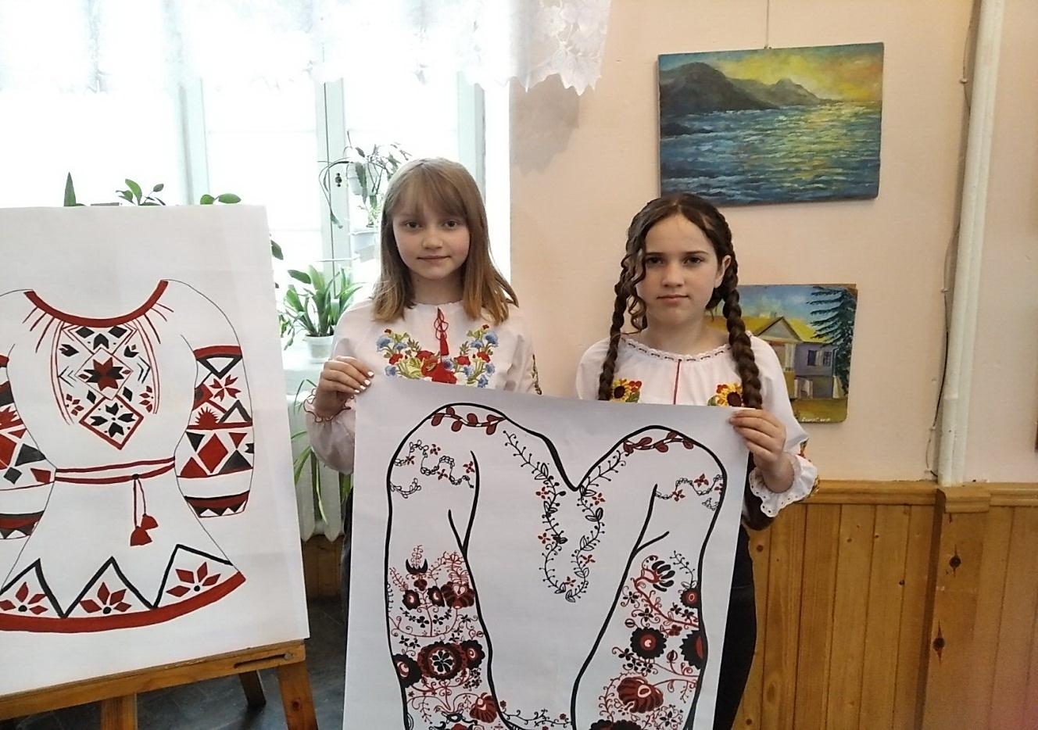

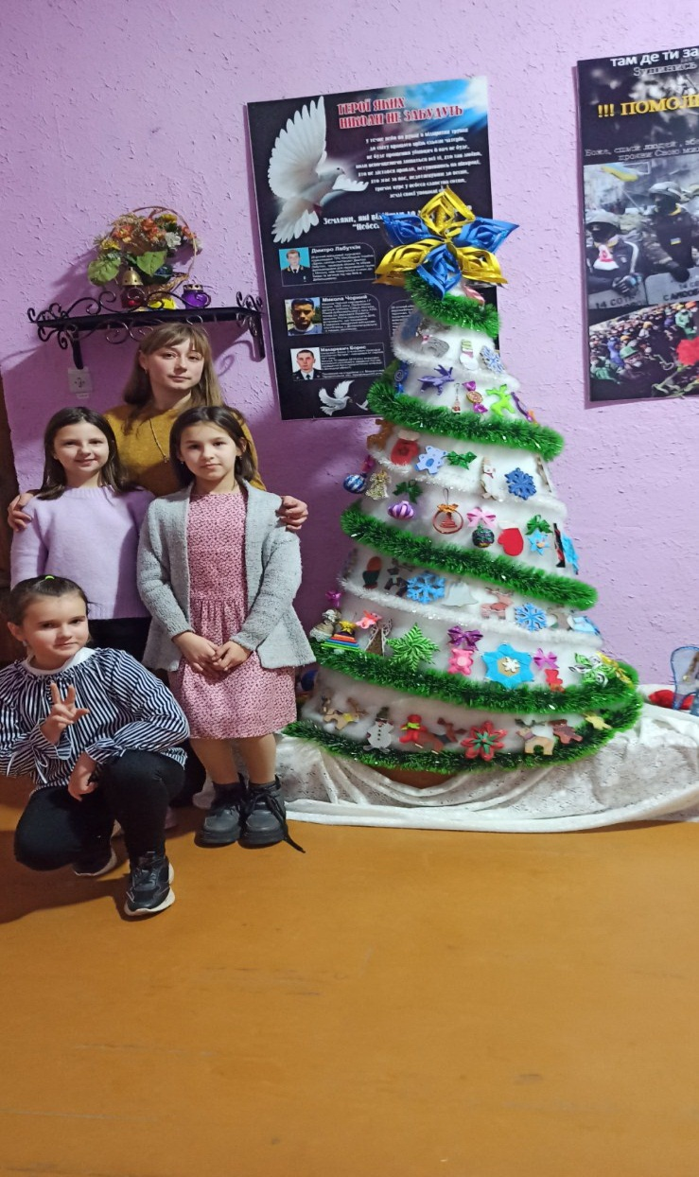

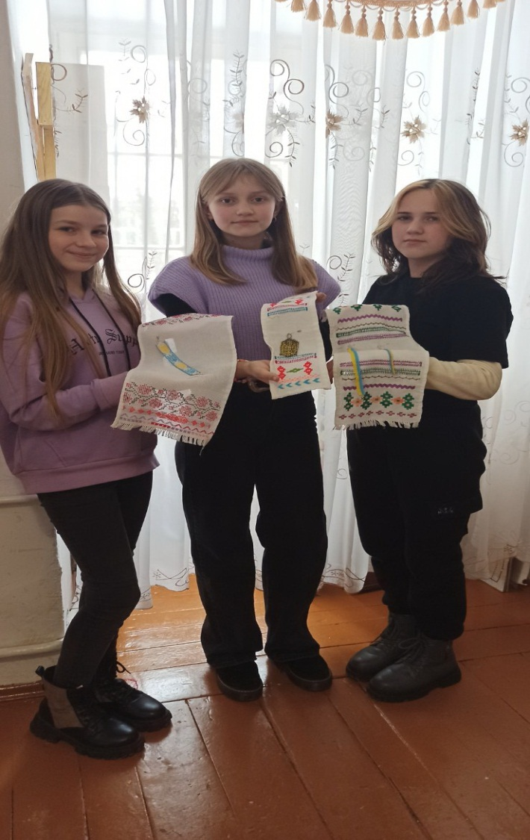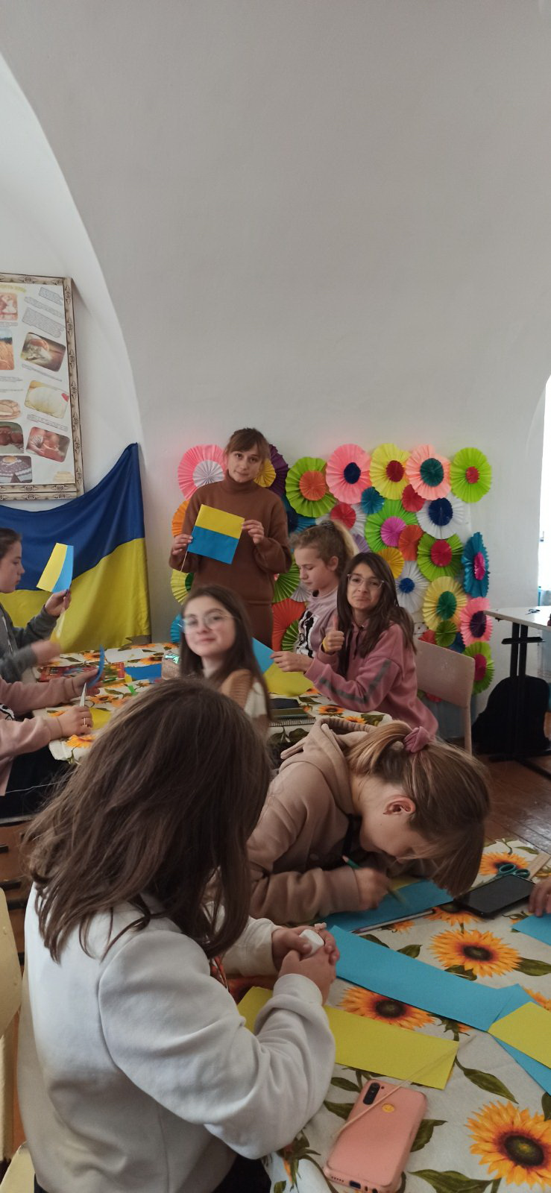

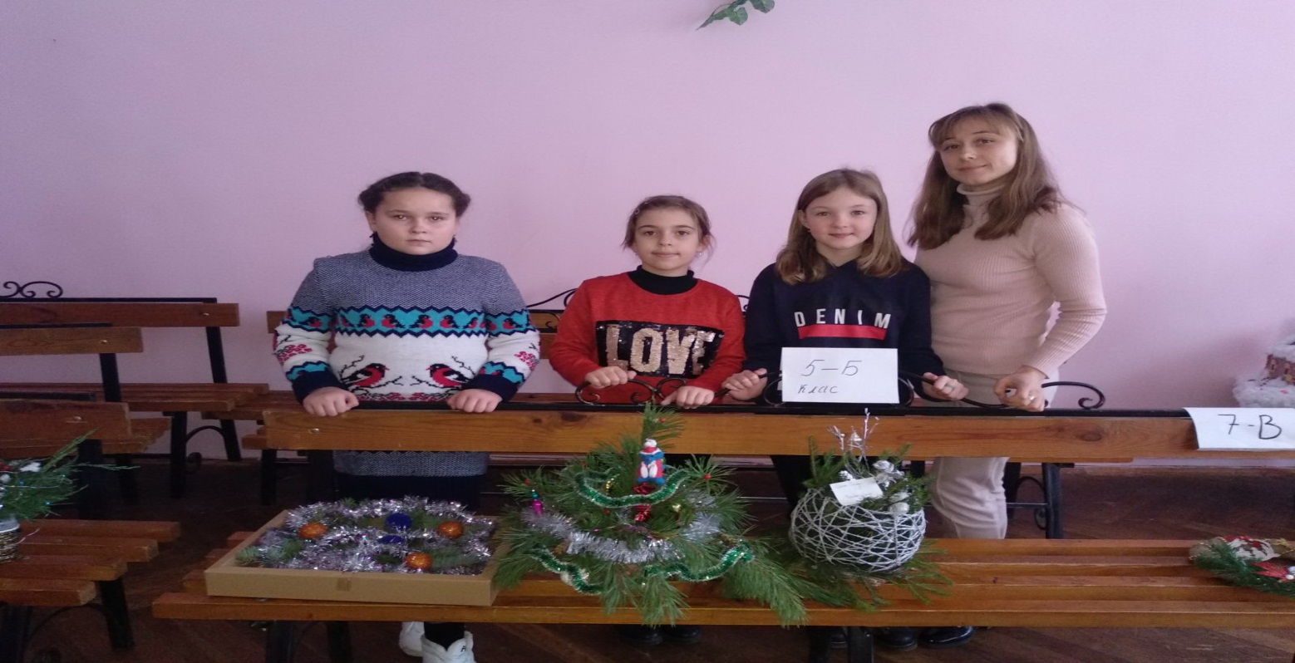

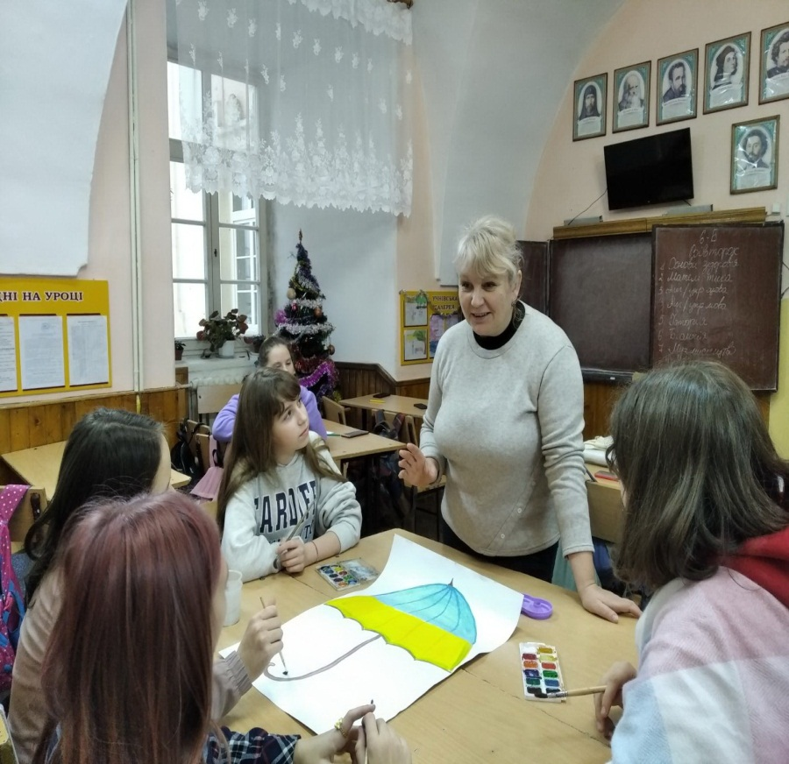

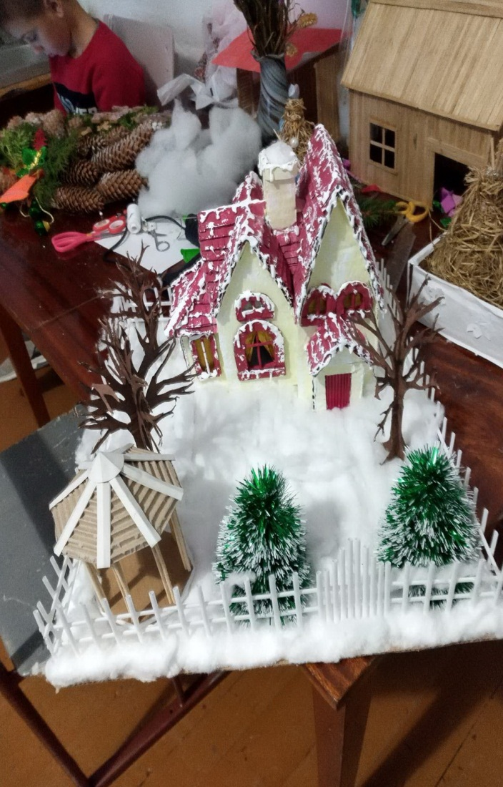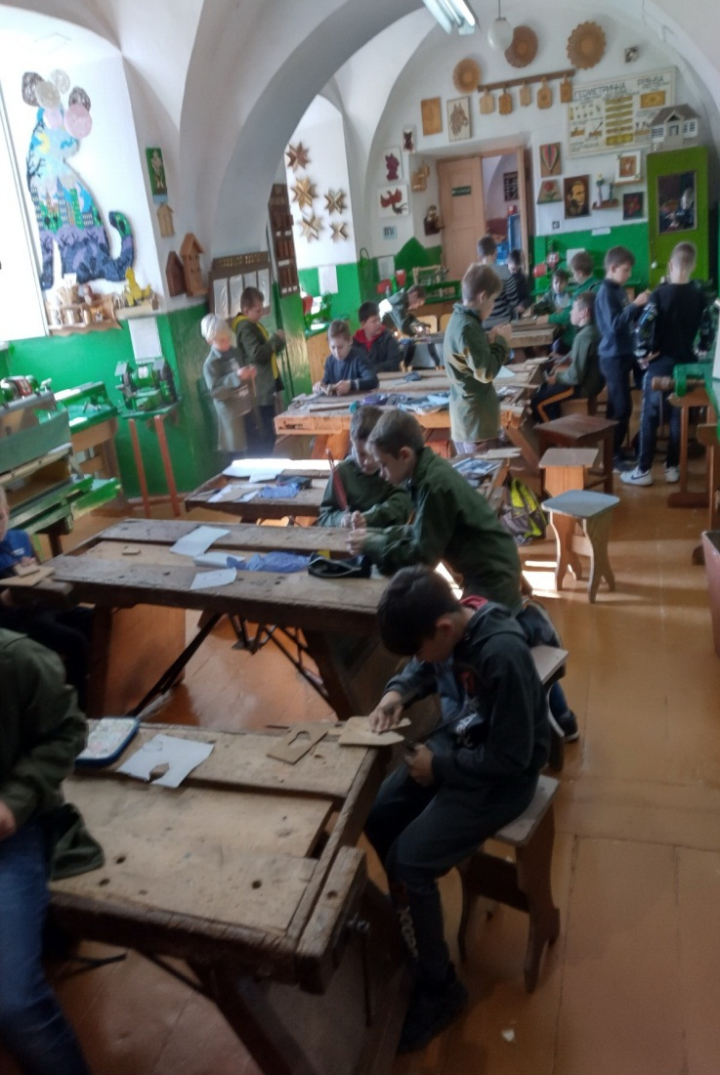

***Крок-6 «Якісна освіта»***

**Пріоритетні кроки розвитку:**

-чітка структура управління ;

-командна діяльність;

-врахування освітніх потреб і очікувань;

-застосування життєвих компетентностей та наскрізних умінь ;

-методичне забезпечення;

-самоаналіз та моніторинг освітньої діяльності;

-відкритість та прозорість;

-психологічний методичний супровід.

**Мета:** створення оптимальних умов для інтелектуального розвитку та саморозвитку особистості, здатної цілеспрямовано використовувати свій потенціал для самореалізації в сучасному світі, і в інтересах суспільства та держави.

**Очікувані результати:**

-реалізація технологій продуктивного та проблемного навчання;

-забезпечення методичного супроводу в умовах поетапного переходу на НУШ -підвищення результативності школярів;

-підвищення успішності, зацікавленності до предметів природничо- математичного циклу;

-переоснащення предметних кабінетів обладнанням;

-створення системи поглибленого вивчення предметів;

- участь у роботі Малої Академії Наук

Забезпечення якості освіти

|  |  |  |  |
| --- | --- | --- | --- |
| Доступність | Якість | Безпечність | НОП |
| НУШ  Збільшення мережі Індивідуальне, інклюзивне, дистанційне навчання | Науково-методичне забезпечення освітнього процесу Самоаналіз, саморозвиток Діджиталізація Моніторинги | Сучасний освітній простір Система пожежної сигналізації Капітальний ремонт шкільного тиру Поточний ремонт коридорів та класних кімнат, безпечна робота їдальні за системою НАССР | Ландшафтний дизайн  ІКТ оснащення кабінетів  Розширення мережі ІКТ  Електронні підручники |

***Кременецька ЗОШ І-ІІІ ступенів №1 ім. Галини Гордасевич - освітній центр, де одні надають освітні послуги, інші здобувають освіту, але всі разом самонавчаються, саморозвиваються , самовдосконалюються.***

Внутрішня система забезпечення якості освіти

Освітні програми

Поглиблене вивчення предметів

Оновлення матеріальна-технічної бази

Академічна доброчесність

Антибулінгова компанія

Моніторингове дослідження

Критерії оцінювання освітньої діяльності

Річний план діяльності

Академічна автономія

Створення безпечного освітнього середовища

Розвиток кадрового потенціалу

Діджиталізація

**Крок-7 «Кременецька ЗОШ І-ІІІ ступенів № 1 ім.Г.Гордасевич-простір різноманітності»**

**Приоритетні кроки розвитку:**

-протидія булінгу та іншим насильствам;

-трансформація правил поведінки в закладі;

-налагодження системи співпраці з батьками;

-безпечне освітнє середовище для кожного;

-психологічний супровід;

-життєстійкість в освітньому процесі;

- когнітивна гнучкість.

**Мета:**

Формування толерантної поведінки особистості, культури спільноти як єдиного цілого колективу.

**Очікувані результати:**

-відкритий доступ на веб-сайти школи до правил поведінки здобувача освіти в закладі;

-створення системи виховної та профілактичної роботи в закладі;

-інтеграції дітей з особливими освітніми потребами;

-формування навичок виходу із кризових ситуацій та захисту від усіх видів насильства;

-виховання соціально-активної особистості;

-створення освітнього середовища, вільного від будь-яких форм насильства та дискримінації;

-допомога здобувачам освіти і їхнім батькам у захисті своїх прав та інтересів; -формування практичних умінь щодо знаходження виходу із кризових ситуацій та захищати себе від усіх видів насильства(булінгу);

-профілактика правопорушень і злочинності серед молоді.

**Шляхи реалізації:**

|  |  |  |  |  |  |  |  |  |  |  |  |  |  |  |  |  |  |  |
| --- | --- | --- | --- | --- | --- | --- | --- | --- | --- | --- | --- | --- | --- | --- | --- | --- | --- | --- |
| № | | Зміст роботи | | Термін реалізації | | | | | | | | | | | | | Відповідальні | |
| 20  20 | | 20  21 | | 20  22 | | 20  23 | | 20  24 | | | 20  25 | |  | |
| 1 | | Створення бази інструментарію для діагностування рівня напруги, тривожності в учнівських колективах | | V | | V | | V | | V | | V | | | V | | Психолог  закладу | |
| 2 | | Діагностування рівня напруги , тривожності в учнівських колективах: | |  | | V | |  | | V | |  | | | V | | Психолог  закладу | |
| - Спостереження за міжособистісною поведінкою здобувачів освіти; | | V  V  V  V | | V  V  V | | V  V  V  V | | V  V | | V  V  V | | | V  V | |
| - Опитування(анкетування ) учасників освітнього процесу; | | V  V  V | | V  V  V  V | | V  V  V | | V  V | | V  V  V | | | V  V | |
| - Психологічні діагностики мікроклімату, згуртованості класних колективів та емоційних станів учнів; | | V  V  V  V | | V  V  V  V | | V  V  V  V | | V | | V  V  V | | | V | |
| - Соціальне дослідження наявності референтних груп та відторгнених в колективах; | | V  V  V  V | | V  V  V | | V  V  V  V | |  | |  | | |  | |
| Визначення рівня тривоги та депресії учнів відносинами | | V  V  V  V | | V  V  V | | V  V  V  V | |  | |  | | |  | |
| 3 | | Оновлення банку даних дітей, які потребують особливої уваги та підтримки | | V | | V | | V | | V | | V | | | V | | Заступники  директора,  педагоги | |
| 4 | | Обговорення питання протидії булінгу на загальношкільних батьківських зборах | |  | | V | |  | | V | |  | | | V | | Заступники  директора | |
| 5 | | Контроль стану попередження випадків булінгу | | V | | V | | V | | V | | V | | | V | | Заступники  директора,  класні  керівники | |
| 6 | | Круглий стіл для педагогічного колективу «Безпечна школа. Протидія булінгу» | | V | |  | | V | |  | | V | | |  | | Заступники  директора,  соціальний  педагог | |
| 7 | | Вивчення законодавчих документів, практик протидії цькуванню | | V | | V | | V | | V | | V | | | V | | Заступники  директора,  соціальний  педагог | |
| 8 | | Проведення ранкових зустрічей з метою формування навичок дружніх стосунків | |  | | V | | V | | V | | V | | | V | | Вчителі початкових класів | |
| 9 | | Створення морально безпечного освітнього простору, формування позитивного мікроклімату та толерантної міжособистісної взаємодії в ході бесід, годин спілкування, тренінгових знань | | V | | V | | V | | V | | V | | | V | | Класні  керівники,  соціальний  педагог | |
| 10 | | Перегляд кінострічок відповідної спрямованості | | V | | V | | V | | V | | V | | | V | | Класні  керівники | |
| 11 | | Листівки, колажі, бюлетені антибулінгового спрямування | | V | | V | | V | | V | | V | | V | Соціальний  педагог | |
| 12 | | Правова освіта учнів, запобігання правопорушенням, злочинності неповнолітніх | | V | | V | | V | | V | | V | | V | | | Класні  керівники | |
| 13 | | Діагностика стану психологічного клімату класів | | V | | V | | V | | V | | V | | V | | | Психолог  закладу | |
| 14 | | Спостереження під час освітнього процесу, в позаурочний час | | V | | V | | V | | V | | V | | V | | | Психолог  закладу | |
| 15 | | Консультаційна робота з учасниками освітнього процесу | | V | | V | | V | | V | | V | | V | | | Психолог  закладу | |
| 16 | | Профілактично-просвітницька, корекційно-розвивальна робота з учасниками освітнього процесу | | V | | V | | V | | V | | V | | V | | | Психолог  закладу | |
| 17 | | Психологічна та соціально- педагогічна реабілітація дітей і підлітків, які знаходяться у кризовій життєвій ситуації, соціально-незахищених дітей | | V | | V | | V | | V | | V | | V | | | Психолог  закладу | |
| 18 | | Поради батькам щодо зменшення ризиків булінгу та кібербулінгу для своєї дитини | | V | | V | | V | | V | | V | | V | | | Психолог закладу,класн і керівники | |
| 19 | | Тренінг «Безпека в інтернеті» | | V | | V | | V | | V | | V | | V | | | Психолог  закладу,  класні  керівники | |
| 19 | | Тренінг «Як навчити дітей безпеці в інтернеті» | | V | | V | | V | | V | | V | | V | | | Психолог  закладу,  класні  керівники | |

**Крок-8 «ІКТ-простір. Дистанційна освіта»**

**Приоритетні кроки розвитку:**

- використання ІКТ кожним учасником освітнього процесу;

- діджиталізація закладу;

- оновлення матеріально-технічної бази;

- сприяння ІКТ-грамотності педагогів;

- формування навичок комунікації та презентації в освітньому процесі.

**Мета:**

- створення єдиного освітнього інформаційного середовища;

- забезпечення якості навчання та комплексного підходу до використання сучасних інформаційно-комунікаційних технологій у освітньому процесі;

- підготовка здобувачів освіти до життя та діяльності в умовах інформаційного суспільства, формування в них навичок самостійного пошуку, оцінювання та систематизації.

**Очікувані результати:**

- створення безпечного та якісного доступу до електронних інформаційних ресурсів;

- формування іміджу школи за допомогою веб-сайту;

- систематичне запровадження сучасних ІКТ в освітньому процесі;

- розвиток цифрової грамотності та інформативної компетентності учасників освітнього процесу;

- організація дистанційного навчання;

- створення умов для індивідуалізації та диференціації навчання школярів через освітній он-лайн ресурс, хмарні сервіси для підвищення рівня пізнавальної активності дітей.

**Шляхи реалізації:**

|  |  |  |  |  |  |  |  |  |
| --- | --- | --- | --- | --- | --- | --- | --- | --- |
| № | Зміст роботи | Термін реалізації | | | | | | Відповідальні |
| 20  20 | 20  21 | 20  22 | 20  23 | 20  24 | 20  25 |  |
| 1 | Моніторинг вивчення реального рівня володіння ІКТ учителями | V | V | V | V | V | V | Адміністрація , вчителі інформатики |
| 2 | Створення умов для навчання співробітників закладу нових комп’ютерних технологій | V | V | V | V | V | V | Вчителі  інформатики |
| 3 | Вивчення комп’ютерних освітніх технологій та впровадження їх в практику роботи | V | V | V | V | V | V | Творча група |
| 4 | Створення внутрішньої бази інформаційних ресурсів | V | V | V | V | V | V | Адміністрація |
| 5 | Впровадження навчальних програм з ІКТ підтримкою | V | V | V | V | V | V | Вчителі  інформатики,  керівники  ПМК |
| 6 | Засідання творчої групи «Комп’ютерні технології-один із шляхів підвищення мотивації на уроках» |  | V | V |  | V |  | Керівники  ПМК |
| 7 | Продовження впровадження навчальних програм з ІКТ- підтримкою | V |  | V | V | V |  | Учасники  освітнього  процесу |
| 8 | Організація внутрішньої системи підтримки обміну досвідом в галузі ІКТ | V | V | V | V | V | V | Адміністрація |
| 9 | Педагогічна рада «Використання ІКТ в процесі самоосвіти вчителів як засіб підвищення професійної компетентності |  |  |  | V |  |  | Заступник  директора |
| 11 | Конференція «Дистанційна освіта-один із напрямків розвитку освітнього процесу. Можливості та напрямки дистанційної освіти для вчителів і учнів» |  | V |  |  | V |  | Адміністрація |
| 12 | Батьківські збори «Безпека в інтернеті-контроль» | V |  |  | V |  |  | Класні  керівники |
| 13 | Мультимедійне оснащення навчальних кабінетів. Створення умов для навчання співробітників школи нових комп’ютерних технологій. | V | V | V | V | V | V | Адміністрація |
| 14 | Інформатизація діяльності  адміністративно-управлінської  ланки | V | V | V | V | V | V | Адміністрація |
| 15 | Оснащення предметних кабінетів інтерактивним устаткуванням | V | V | V | V | V | V | Адміністрація |
| 16 | Створення інструментарію для ефективного оцінювання якості освіти ( якості знань учнів, освітнього процесу та ін.) | V | V | V | V | V | V | Учасники  освітнього  процесу |
| 17 | Впровадження дистанційної освіти | V | V | V | V | V | V | Адміністрація |

**Крок-9 «Українська Хартія вільної людини»**

Наріжними каменями нашої Хартії є три прості думки:

**Перша.** Відповідальність за своє життя та його успіх , добробут і щастя нікому не може бути переданою. Ми самі несемо відповідальність за себе.

**Друга.** Мораль і духовні цінності не можуть бути відкладеними на завтра. Вони завжди потрібні сьогодні.

**Третя.** Ми будуємо те, що уявляємо, від глибини масштабу і творчого хисту нашої уяви залежить наше майбутнє.

**Пріоритетні кроки розвитку:**

- виховати громадянина-патріота

- прищеплювати любов до Батьківщини, рідного краю та народу;

- зміцнення державності , відданості справі;

- вивчати історію рідного краю, поважати людей праці, шанувати та любити батьків.

**Мета:**

**-** формувати активну громадську позицію школярів, готувати їх до розв’язання сучасних проблем;

**-** створення методології та застосування у школі системи духовних та моральних цінностей , закладених в Українській Хартії вільної людини, для формування майбутньої особистості(далі - система цінностей Української Хартії)

**-** самостійно мислити , висвітлювати власну думку, обґрунтовувати та аргументувати її;

**Очікувані результати:**

- Українська Хартія – це вибір «бути» - особистий і колективний;

- бути вільними людьми;

- бути успішним народом і державою;

- бути вільним серед вільних.

**Шляхи реалізації:**

|  |  |  |  |  |  |  |  |  |
| --- | --- | --- | --- | --- | --- | --- | --- | --- |
| № | Зміст роботи | Термін реалізації | | | | | | Відповідальні |
| 20  20 | 20  21 | 20  22 | 20  23 | 20  24 | 20  25 |  |
| 1 | Українська Хартія вільної людини,  затверджена рішенням сесії Тернопільської ОДА від 23.12.2020 року №34 на 2021-2024 рр. | V | V | V | V | V |  | Заступник  директора,  класні  керівники,  педагог -  організатор |
| 2 | Забезпечити додержання норм статті 10 Конституції України та законодавства про мови. Утверджувати пріоритет української мови як державної | V | V | V | V | V |  | Заступник  директора,  класні  керівники,  педагог -  організатор |
| 3 | Проведення просвітницьких заходів популяризації УХВЛ в школі (засідань, круглих столів, диспутів, тренінгів, виховних заходів, виховних годин) | V | V | V | V | V |  | Заступник  директора,  класні  керівники,  педагог -  організатор |
| 4 | Організація діяльності клубу друзів Хартії у школі | V | V | V | V | V |  | Педагог -  організатор,  класні  керівники,  учнівське самоврядування |
| 5 | Створення осередків класних керівників , які застосовують систему формування духовних та моральних цінностей , закладених в УХВЛ у школі | V | V | V | V | V |  | Класні  керівники |
| 6 | Проводити серед учнівської молоді освітню, інформаційну роботу з вивчення популяризації, націоналізації історії та культури шляхом ознайомлення з об’єктами історичної та культурної спадщини України, використовувати активні форми роботи | V | V | V | V | V |  | Заступник директора з ВР , педагог -  організатор,  класні  керівники |
| 7 | Організовувати проведення заходів із визначення ювілейних , історичних пам’ятних дат, знаменних подій у житті українського народу | V | V | V | V | V |  | Заступник директора з ВР , педагог -  організатор,  класні  керівники |
| 8 | Брати участь у військово- патріотичних іграх «Сокіл», «Джура» | V | V | V | V | V |  | Заступник директора з ВР , педагог -  організатор,  класні  керівники |
| 9 | Висвітлювати роботу закладу із виховної роботи у ЗМІ, на сайті школи, соцмережах | V | V | V | V | V |  | Педагог-організатор |

***Крок-10 «Всі діти різні, всі діти рівні»***

**Пріоритетні кроки розвитку:**

* створити середовище, у якому цінність дитини не залежить від її здібностей та досягнень;

- поліпшити роботу психологічної служби, щодо приділення особливої уваги дітям з особливими освітніми потребами та надання допомоги їм та їх батькам, захисту прав та інтересів;

- сприяти адаптації дітей , що навчаються в інклюзивних класах;

- забезпечити обізнаність педагогічного колективу з особливостями інклюзивної освіти.

**Мета:** забезпечити рівний доступ до навчання в освітньому закладі та отримання якісної освіти кожною дитиною

**Очікувані результати:**

- створення належного освітнього середовища в закладі, яке забезпечить визнання того, що «всі діти різні, всі діти рівні»;

- вдосконалення освітньої структури, систем і методик для забезпечення потреб усіх дітей;

- створення динамічного процесу , який знаходиться в постійному розвитку

**Шляхи реалізації:**

|  |  |  |  |  |  |  |  |  |
| --- | --- | --- | --- | --- | --- | --- | --- | --- |
| № | Зміст роботи | Термін реалізації | | | | | | Відповідальні |
| 20  20 | 20  21 | 20  22 | 20  23 | 20  24 | 20  25 |  |
| 1 | Вивчення навчальних проблем |  |  |  |  |  |  | Адміністрація |
|  | дітей із особливими потребами | V | V | V | V | V | V |  |
| 2 | Діагностування комфортності | V | V | V | V | V | V | Заступник |
|  | в учнівських колективах |  |  |  |  |  |  | директора, |
|  | Спостереження за | V | V | V | V | V | V | класні |
|  | міжособистісною поведінкою |  |  |  |  |  |  | керівники, |
|  | здобувачів освіти з |  |  |  |  |  |  | практичний |
|  | особливими потребами | V | V | V | V | V | V | психолог |
|  | Обговорення стратегій |  |  |  |  |  |  |  |
|  | виховання і навчання |  |  |  |  |  |  |  |
| 3 | Складання та реалізація планів | V | V | V | V | V | V | Адміністрація |
|  | освітньої роботи |  |  |  |  |  |  |  |
|  |  |  |  |  |  |  |  |  |
| 4 | Навчання спеціалістів з |  |  |  |  |  |  | Асистенти |
|  | інклюзивної освіти із числа |  |  |  |  |  |  | вчителя, |
|  | членів педколективу | V | V | V | V | V | V | класні |
|  |  |  |  |  |  |  |  | керівники |
| 5 | Допомога учням під час навчального процесу |  |  |  |  |  |  | Асистенти |
|  | V | V | V | V | V | V | вчителя, практичний  психолог |
| 6 | Використання курикулуму відповідно до потреб дітей із особливими потребами | V | V | V | V | V | V | Практичний  психолог,  спеціалісти |
| 7 | Спільна корекційна робота учителів-предметників і асистентів учителя | V | V | V | V | V | V | Асистенти  вчителя,  вчителі-  предметники |
| 8 | Створення універсального середовища для дітей з особливими потребами | V | V | V | V | V | V | Адміністрація |
| 9 | Обізнаність із заходами з підвищення професійної майстерності щодо реалізації інклюзивної освіти | V | V | V | V | V | V | Адміністрація |
| 10 | Вивчення законодавчих документів | V | V | V | V | V | V | Заступник  директора |
| 11 | Створення ресурсної кімнати |  |  | V | V |  |  | Адміністрація |
| 12 | Тематичні зустрічі з батьками за участю фахівців | V | V | V | V | V | V | Адміністрація |
| 13 | Тренінг «Як навчити дітей адаптуватись в навколишньому світі» | V | V | V | V | V | V | Заступник  директора |
| 14 | Створення Viber-групи батьків та команди | V | V | V | V | V | V | Заступник  директора |
| 15 | Спостереження під час освітнього процесу та в позаурочний час | V | V | V | V | V | V | Заступник  директора,  практичний  психолог |
| 16 | Консультаційна робота з учасниками освітнього процесу | V | V | V | V | V | V | Заступник  директора |
| 17 | Корекція психофізичних функцій дітей з особливими потребами | V | V | V | V | V | V | Практичний психолог , корекційні педагоги |

***Крок-11 «Матеріально-технічне забезпечення»*** **Приоритетні кроки розвитку**:

-удосконалення матеріально-технічного стану закладу;

-створення умов для харчування здобувачів освіти і працівників (НАССР); -цільове використання коштів державного та міського бюджетів;

-залучення грантових коштів;

-здійснення заходів щодо модернізації матеріально-технічної, матеріально- навчальної бази закладу.

**Мета:** забезпечення належних умов щодо організації освітнього процесу в закладі відповідно до сучасних санітарно-гігієнічних, технічних та педагогічних вимог.

**Очікувані результати:**

- забезпечення безпечних та комфортних умов навчання та життєдіяльності відповідно до сучасних санітарно-гігієнічних та інженерно-технічних вимог;

- оновлення матеріально-технічної, матеріально-навчальної бази закладу;

- удосконалення якості системи освіти через забезпечення кабінетів сучасним обладнанням відповідно до Концепції «Нова українська школа»

**Шляхи реалізації**:

|  |  |  |  |  |  |  |  |  |
| --- | --- | --- | --- | --- | --- | --- | --- | --- |
| № | Зміст роботи | Термін реалізації | | | | | | Відповідальні |
| 20  20 | 20  21 | 20  22 | 20  23 | 20  24 | 20  25 |  |
| 1 | Проведення технічного аналізу стану приміщень закладу | V | V | V | V | V | V | Директор  закладу,  завгосп |
| 2 | Забезпечення дотримання безпеки життєдіяльності і протипожежної безпеки учасниками освітнього процесу | V | V | V | V | V | V | Заступник  директора,  завгосп |
| 3 | Проведення ревізії та реконструкції каналізаційної системи, водо- та теплопостачання, заміна труб на пластикові, заміна сантехніки | V | V | V | V | V | V | Директор  закладу,  завгосп |
| 4 | Інвентаризація шкільного майна | V | V | V | V | V | V | Завгосп |
| 5 | Промивка та опресовка опалювальної системи | V | V | V | V | V | V | Завгосп |
| 6 | Придбання спортивного інвентаря, спортивної форми | V | V | V | V | V | V | Адміністрація |
| 7 | Забезпечення необхідними засобами прибирання (дезактив, мийні засоби) | V | V | V | V | V | V | Завгосп |
| 8 | Забезпечення медикаментами та канцтоварами | V | V | V | V | V | V | Завгосп, медична сестра |
| 9 | Зниження ресурсо- та енергозатратності освітнього процесу, проведення енергозберігаючих заходів | V | V | V | V | V | V | Директор  закладу,  завгосп |
| 10 | Проведення адміністративно - громадського контролю за готовністю класів , навчальних кабінетів, майстерень, спортивної зали та майданчика, їдальні, інших приміщень закладу до нового навчального року | V | V | V | V | V | V | Директор закладу, завгосп, комісія |
| 11 | Оновлення (придбання) класних приміщень сучасним обладнанням | V | V | V | V | V | V | Адміністрація |
| 12 | Встановлення паркану навколо будівлі закладу освіти | V | V |  |  |  |  | Завгосп |
| 13 | Придбання технологічного та електрообладнання для шкільної їдальні |  | V |  | V |  | V | Адміністрація |
| 14 | Облаштування кабінетів НУШ, відповідно до сучасних вимог | V | V | V | V | V | V | Адміністрація |
| 15 | Проведення капітального ремонту шкільного тиру | V | V |  |  |  |  | Адміністрація |
| 16 | Поточний ремонт фасаду та даху корпусу № 2 |  | V | V |  |  |  | Адміністрація |
| 17 | Встановлення системи пожежної сиглалізації |  | V | V |  |  |  | Адміністрація |
| 18 | Ландшафтний дизайн | V |  | V | V |  |  | Завгосп |
| 19 | Мотузковий парк | V |  |  |  |  |  | Адміністрація |
| 20 | Воркаут | V | V |  |  |  |  | Адміністрація |
| 21 | ІКТ оснащення кабінетів мережі інтернет | V | V | V | V | V | V | Адміністрація |